

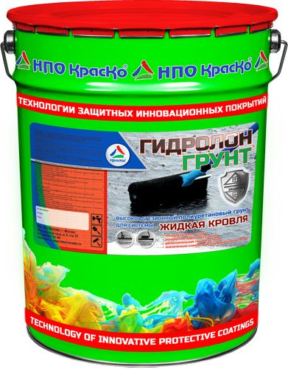

Гидролон-Грунт
высокоадгезионный грунт для системы «жидкая кровля»

- простота применения
- полиуретановая основа
- ускоренное время высыхания
- дополнительная гидроизоляция
- отличная адгезия ко всем типам оснований
- значительно снижает расход финишного состава

Гидролон-Грунт — высокоадгезионный грунт, предназначенный для грунтования железобетонных, металлических, битумных и полимерных покрытий в системе гидроизоляционной защиты перед нанесением составов жидкая кровля Гидролон (УФ) или Гидростоп (УФ).

Представляет собой однокомпонентный материал, имеющий полиуретановую основу с инновационными целевыми добавками в составе.

Гидролон-Грунт обладает превосходной проникающей способностью, демонстрирует высокие адгезионные показатели практически ко всем типам оснований.

Ускоренное время высыхания грунта повышает оперативность проведения окрасочных работ. Поверхность, загрунтованная составом Гидролон-Грунт, получает обеспыливание и дополнительную гидроизоляцию становясь полностью адаптированной к нанесению финишных составов жидкой кровли: Гидролон (УФ) или Гидростоп (УФ). Расход финишного состава на загрунтованной поверхности значительно снижается.

Комплексное применение составов Гидролон-грунт и жидкой кровли Гидролон (УФ) или Гидростоп (УФ) – гарантирует невероятную эффективность и долговечность образуемого итогового гидроизоляционного покрытия.

Способ применения
Материал полностью готов к применению.
Перед нанесением, материал необходимо тщательно перемешать низкооборотистой дрелью с лопастной мешалкой в течение 2-3 минут (избегая замешивания воздуха).

- Грунт наносится на поверхность кистью или валиком в 1-2 слоя (2 слой наносится через 3 часа после нанесения первого, но не более чем через сутки).
- Проведение грунтовочных работ следует осуществлять при температуре воздуха от 0˚С до +30˚С и относительной влажностью воздуха не выше 80 %.
- Температура грунтуемой поверхности не должна превышать +40˚С.
- Время высыхания до степени 3, при t (20,0±0,5)°С – не более 3часов.
- Рабочий интервал температур после набора прочности от -50˚С до +70˚С.
- Набор прочности для использования в качестве самостоятельного покрытия - 3 суток.
- В течении 1 суток поверхность следует беречь от попадания влаги.

Расход
Расход составляет 110-130 гр. на 1 кв.м. поверхности в зависимости от вида, марки (класса) бетона и его состояния.

Цвет: после полного высыхания становится бесцветным, при нанесении имеет коричневый цвет.

Меры предосторожности
При проведении внутренних работ, а также после их окончания необходимо тщательно проветрить помещение. Использовать индивидуальные средства защиты.

Хранение
Не нагревать. Беречь от огня.
Состав хранить в прочно закрытой таре, предохраняя от действия тепла и прямых солнечных лучей при температуре от -30°С до +35°С.

Гарантийный срок хранения — 9 месяцев со дня изготовления.

Тара
Тара 20 л.

Технические данные
Основа материала | Полиуретан с целевыми добавками
Объем сухого остатка, % | 25
Условная вязкость по В3-246 (сопло 4), сек, не менее | 30
Время высыхания до степени 3 при t (20,0±0,5)°С, ч, не более  Адгезионная прочность, Мпа, не менее | 3  0,9
ТУ | 20.30.22-006-01524656-2017

